AVISO DE PRIVACIDAD
SIMPLIFICADO

Concursos

EL HONORABLE AYUNTAMIENTO DEL MUNICIPIO DE PUEBLA, por conducto de la Dirección de Transversalidad, Igualdad Sustantiva y No Discriminación y la Dirección de Prevención y Atención de la Violencia de Género, ambas de la Secretaría para la Igualdad Sustantiva de Género, con domicilio en calle 9 sur, número 1508, Colonia Barrio de Santiago, Puebla, Puebla, Código Postal 72410, es Responsable del tratamiento de sus datos personales, en los términos de la Ley de Protección de Datos Personales en Posesión de los Sujetos Obligados del Estado de Puebla (de ahora en adelante LPDPPSOEP).

¿Para qué utilizarán mis datos personales?
Los datos personales que recabamos, los utilizaremos para verificar y confirmar su identidad, así como la autenticidad de la información que se proporciona, así como acreditar los requisitos necesarios para su participación el concurso.

Ahora bien, también sus datos personales serán utilizados para las siguientes finalidades secundarias, en el cual los datos personales serán disociados de la información estadística, por lo que no será posible identificar a los titulares para: integrar expedientes y bases de datos necesarias para el control y seguimiento de las convocatorias y concursos; así como recabar las imágenes y/o fotografías que son utilizadas en los diversos informes, redes sociales, plataforma SIPOT, para dar cumplimiento a las solicitudes de acceso a la información pública y página web.

¿Qué datos personales requerimos para lograr lo anterior?
Para los efectos anteriores, requerimos obtener los siguientes datos personales:

Identificativos: Nombre, domicilio, número de teléfono fijo, número de celular, firma, fecha de nacimiento; electrónicos: correo electrónico.

¿Cuál es el fundamento legal que nos permite recolectar los datos personales antes señalados?
La base legal que nos permite recolectar los datos personales antes señalados, y que son fundamentales para el cumplimiento de los fines que perseguimos con el tratamiento son:

- Constitución Política del Estado Libre y Soberano de Puebla.
- Ley Orgánica Municipal.
- Artículos 3, 4, 5, 6, 8 fracciones VI y VIII, 15 fracciones I, XII y XVIII, 16 fracciones IX y XIII, 17 fracciones XIII y XV,19 fracciones I, II, III, VI, VII y VIII, 20 fracciones I, II, IV, VII, VIII, XIII, XIV y XVI del Reglamento interior de la Secretaría para la Igualdad Sustantiva de Género del Honorable Ayuntamiento del Municipio de Puebla.

¿Cómo puedo controlar mis datos personales una vez que se los he entregado?
Usted puede ejercer en todo momento, en los términos y condiciones señaladas en la citada ley, los derechos de acceso, rectificación y cancelación, así como oponerse (derechos ARCO) al tratamiento de los mismos; para lograr lo anterior, deberá presentar su solicitud, por medio de la Plataforma Nacional de Transparencia en: https://www.plataformadetransparencia.org.mx/web/guest/inicio o directamente en la Unidad de Transparencia, ubicada en Villa Juárez, No. 4, Colonia La Paz, Puebla, Puebla, C.P. 72160, o por medio del correo electrónico puebla.privacidad@gmail.com.

¿Ustedes pueden comunicar mis datos personales a terceros?
No, sus datos personales no serán transferidos a terceros, sin embargo, comunicaremos su información, de manera interna, con otras áreas del Honorable Ayuntamiento del Municipio de Puebla, así como a personas externas.

¿Por cuánto tiempo conservamos su información?
Los datos personales serán conservados en nuestros sistemas de datos personales por el tiempo necesario para dar cumplimiento a los fines señalados al inicio de este aviso de privacidad y las acciones judiciales o fiscales que deriven de éstos, lo cual, por regla general, no podrá exceder un período máximo de cinco (5) años, contado a partir de la terminación de esa finalidad conforme a lo establecido en el artículo 30 de la Ley de Protección de Datos Personales en Posesión de Sujetos Obligados del Estado de Puebla y al Catálogo de Disposición Documental del Honorable Ayuntamiento del Municipio de Puebla.

¿Cuáles son los mecanismos y medios que tengo para manifestar mi negativa para el tratamiento de mis datos personales?
Usted puede controlar el uso o divulgación de sus datos personales, enviando un correo electrónico a puebla.privacidad@gmail.com, o bien presentando escrito libre ante la Unidad de Transparencia, ubicada en Villa Juárez, No. 4, Colonia La Paz, Puebla, Puebla. C.P. 72160.

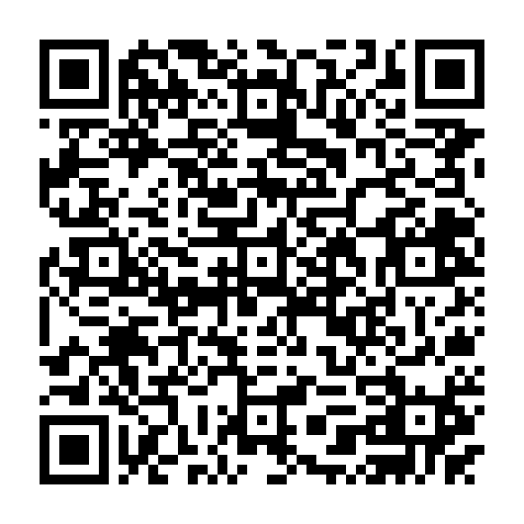
¿Dónde puedo conocer las actualizaciones y cambios del aviso de privacidad?
Cualquier modificación al presente Aviso de Privacidad, podrá consultarlo en el sitio dehttps://bit.ly/2JNgaOh o escaneando el siguiente código QR:

Fecha de actualización: 22 de enero de 2024

